Муниципальное бюджетное дошкольное общеобразовательное учреждение
«Детский сад №7 «Березка»
г. Новочебоксарск

Памятка для родителей
Советы родителям
по охране жизни и здоровья детей

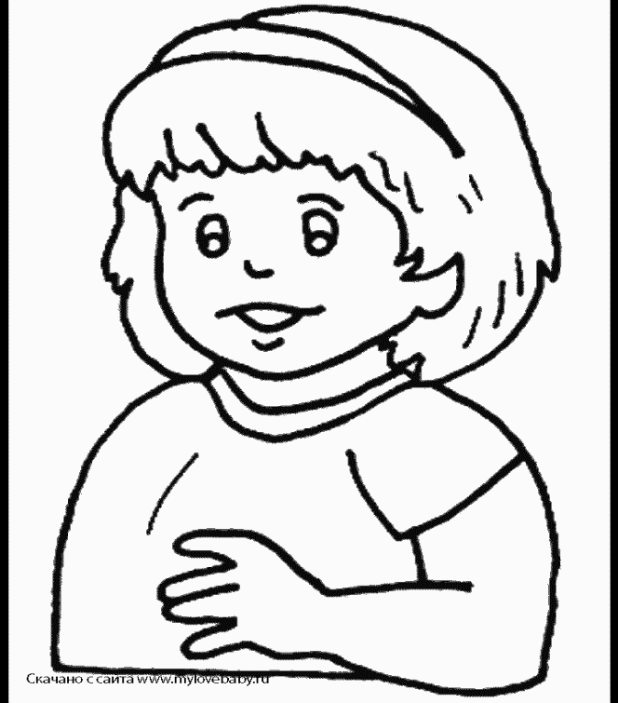

Подготовила:
Андреева Ирина Викторовна
Воспитатель МБДОУ «Детский
сад №7 «Березка»

Посмотрите на свою квартиру, двор, в котором играют дети с точки зрения безопасности для их здоровья.
Вместе с другими жильцами определите площадки для игр детей, удалённые от движения транспорта, не разрешайте детям разжигать во дворах костры, стрелять из ракетниц и т. п. Объясните им, что это может привести к травме.
Не разрешайте детям играть с бродячими животными, объясните, что это может привести к серьёзному заболеванию.
Научите ребёнка как вести себя с посторонними людьми. Запретите ему брать от них лакомства и угощения, заходить в чужие квартиры и т. п.
Разъясните ребёнку, что не будет ничего страшного, если он под угрозой отдаст, какую-нибудь вещь. Дети часто боятся, что за это их будут ругать дома.
Ребёнок должен быть искренен с вами, относится к вам с доверием, и вы будете знать обо всём, что с ним происходит.

